
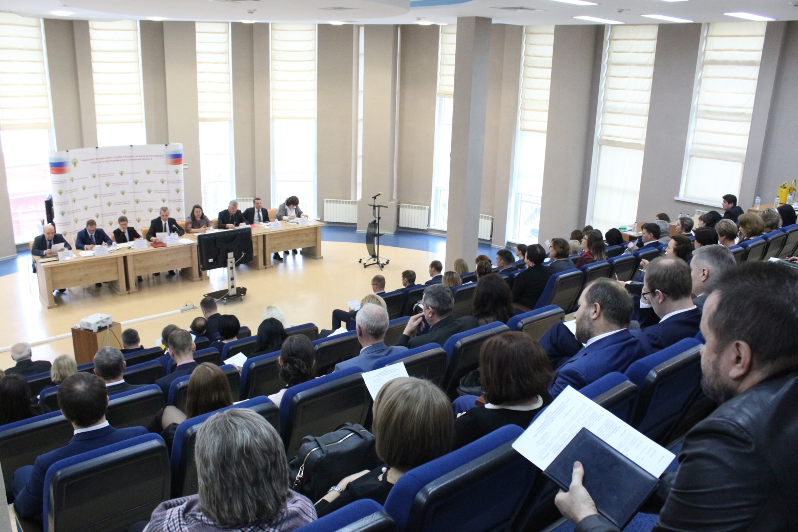

ПРЕСС-РЕЛИЗ
30 января 2020

Самарский Росреестр подвел итоги работы за 2019 год
в сфере регистрации недвижимости
Управление Росреестра по Самарской области подвело итоги работы за 2019 год. За регистрацией прав и кадастровым учетом в прошлом году обратилось 778,5 тысяч заявителей, что на 9% больше, чем в 2018 году.
- Раньше я сказал бы, что к нам обратился каждый четвертый житель Самарской области. Но в 2019 году наше Управление расширило границы своей деятельности и вышло за пределы региона. Документы принимаются и отрабатываются независимо от места подачи заявления, а иногда и расположения объекта недвижимости. Отмечу, что количество заявлений в целом по экстерриториальному принципу в 2019 году составило более 23 тысяч, что в два раза больше показателей 2018 года, - рассказал руководитель Управления Росреестра по Самарской области Вадим Маликов.
Наибольшее количество обращений связано с объектами недвижимости жилого назначения (50%), с земельными участками (37%), нежилыми помещениями (13%). Несмотря на то, что общий показатель регистрационных действий по ипотеке снизился на 21,5%, этот вид регистрационных действий по-прежнему сохраняет самый высокий процент в сфере регистрации обременений и ограничений. Новеллой 2019 года стало поступление от кредитных организаций первых электронных закладных.
- Учитывая, что банки начали подавать электронные закладные в октябре, а к концу года их было уже около 1000, можно сделать прогноз об активном вовлечении их в оборот кредитными организациями в 2020 году, - сообщил Вадим Маликов.
Отдельно стоит отметить рост регистрации договоров участия в долевом строительстве, привлечение денежных средств по которым осуществляется с использованием счетов-эскроу. Этот способ обеспечения прав участников долевого строительства стал базовым для объектов, первый договор долевого участия по которым заключен после 27 июня 2019 года. В 2019 году было зарегистрировано 566 таких договоров, тогда как за 2018 год всего 18.
Вырос спрос и на электронные услуги: по сравнению с 2018 годом в 2019 году было подано на 59% больше заявлений на регистрацию прав и кадастровый учет в электронном виде. Стоит отметить, что граждане и юридические лица вправе выбирать способ подачи документов. А вот органы власти и местного самоуправления обязаны переходить на электронный формат: к 1 января 2021 года все 100% их заявлений должны подаваться через электронные сервисы. По итогам 2019 года к этой цифре приблизились город Отрадный, Красноярский, Елховский, Богатовский и Кинель-Черкасский районы.
Традиционно запрос сведений из Единого государственного реестра недвижимости превышает один миллион. Такой объем мог бы быть критичным, если бы выписки формировались вручную, а не автоматически, как это происходит сейчас. Однако не все сведения формируются автоматически. В зоне ответственности Управления Росреестра остается выдача информации, требующая определенной квалификации и высоких трудовых затрат: это выписки о содержании правоустанавливающих документов и копий документов. Объем таких выписок в 2019 году вырос на 33%.
- Объем регистрационных действий в 2019 году был большой, и удержать работу по каждому заявлению на высоком уровне было непросто. Задача Управления состоит в том, чтобы каждый заявитель получил услугу Росреестра качественно и в срок. А это необходимо в том числе и для положительного социально-экономического развития Самарской области. Считаю, что коллектив Управления с этой задачей справился. В связи с тем, что Росреестр занял еще более серьезные позиции в центральных органах исполнительной власти (поскольку теперь подчинен непосредственно правительству Российской Федерации) мы ожидаем новых глобальных и интересных задач и готовы их выполнять, - подчеркнул Вадим Маликов.

______________________________________________________________________________________________________
Контакты для СМИ: Ольга Никитина, помощник руководителя Управления Росреестра
(846) 33-22-555, 8 927 690 73 51, pr.samara@mail.ru

